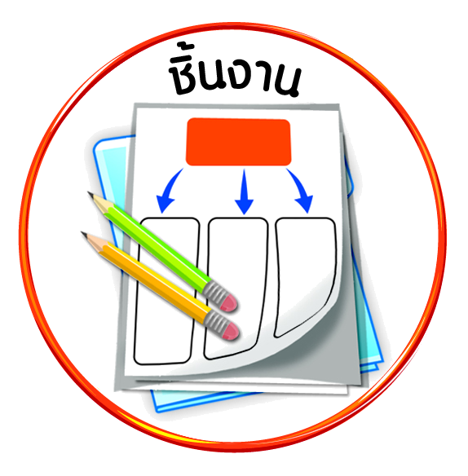


ได้_____คะแนน
คะแนนเต็ม ๑๐ คะแนน
ชิ้นงานที่ ๑ เรื่อง การปฏิบัติตนตามมารยาทไทย

วันที่ เดือน พ.ศ. .
ชื่อ ชั้น เลขที่ .

ให้นักเรียนสำรวจมารยาทไทยของตนเอง โดยการทำแบบประเมิน และตอบคำถาม
แบบประเมินผลการปฏิบัติตนตามมารยาทไทย
การปฏิบัติตนตามมารยาทไทย
เกณฑ์การให้คะแนน
เป็นประจำ
๒ คะแนน
บางครั้ง
๑ คะแนน
ไม่เคย
๐ คะแนน
๑. กล่าวคำทักทายและแสดงความเคารพ
เมื่อมีผู้มาเยือน
๒. กล่าวคำขอบคุณเมื่อผู้ใหญ่ให้ของ
๓. แต่งชุดสุภาพเมื่อไปทำบุญที่วัด
๔. ยกมือไหว้ และกล่าวคำทักทาย
เมื่อคุณครูเดินผ่าน
๕. กล่าวคำขอโทษเมื่อเดินชนเพื่อน
ได้คะแนน คะแนน
เกณฑ์การประเมินผล
๙-๑๐ คะแนน หมายถึง มีมารยาทในระดับ ดีมาก
๗-๘ คะแนน หมายถึง มีมารยาทในระดับ ดี
๕-๖ คะแนน หมายถึง มีมารยาทในระดับ พอใช้
๐-๔ คะแนน หมายถึง มีมารยาทในระดับ ควรปรับปรุง

 นักเรียนเป็นผู้ที่มีมารยาทไทยอยู่ในระดับใด
_______________________________________________________________
- นักเรียนต้องการปฏิบัติตนเป็นผู้มีมารยาทไทยที่ดีงามอีกเพราะเหตุใด
_______________________________________________________________

